**Andreas Bäckman gör inhopp i STCC på Mantorp Park för Brink Motorsport**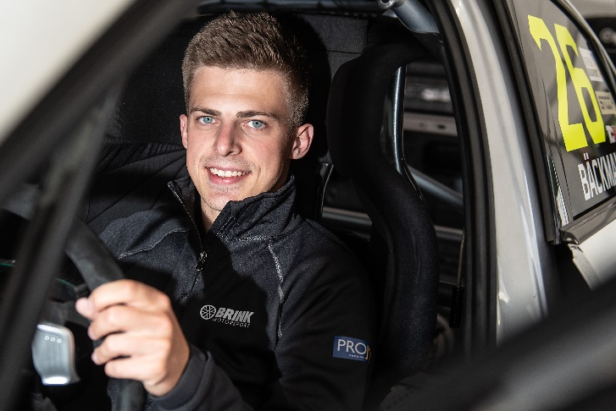Andreas Bäckman, här i sin Audi RS 3 LMS TCR-bil, som han kommer att köra i inhoppet i STCC den 2-3 oktober på Mantorp Park tillsammans med team Brink Motorsport.  
Foto: Anders Helgesson (Fria rättigheter att använda bilden)

**Andreas Bäckman gör den 2-3 oktober ett inhopp i STCC (Scandinavian Touring Car Championship) på Mantorp Park tillsammans med Brink Motorsport. Det blir både ett nytt team och ny bil för Andreas, då han för första gången ska tävla med en Audi RS 3 LMS-bil.  
– Det ska bli jättekul att komma tillbaka till Sverige igen efter enbart internationellt tävlande de senaste tre åren, säger Andreas Bäckman.**

STCC är Sveriges mest prestigefyllda motormästerskap och är idag den ledande klassen för standardbilsracing. Bilarna är byggda enligt det globala TCR-reglementet, vilket innebär att det t.ex. är samma bilar som används i resterande TCR-mästerskap runt om i världen. Serien består av sex deltävlingar som körs på olika svenska banor och om två veckor, den 2–3 oktober, körs mästerskapets femte deltävling på Mantorp Park, som är belägen i närheten av Linköping. Mantorp Park är en av Sveriges främsta motorsportanläggningar och här arrangeras varje år ett stort antal motorevenemang, varav några tillhör de största i Sverige och Europa.

Nu står det klart att WTCR-föraren Andreas Bäckman gör ett inhopp i STCC-mästerskapet när det är en lucka i VM-kalendern och tävlar för första gången i en Audi RS 3 LMS TCR-bil för Brink Motorsport.

**Ny bil och nytt team**  
Andreas Bäckman tävlingsdebuterade 2006 i gokart som 10-åring och har sedan dess tävlat världen runt med mycket nationella och internationella framgångar i gokart. 2018 debuterade Andreas i bil-racing efter många år i gokart och ett år i rallycross.

Sedan debuten i bil-racing 2018 har han under åren tagit vinster, pole-positions och pallplatser i flera TCR-mästerskap. 2018 tog han en vinst, en pole-position och flertalet pallplatser mot en 3:e plats totalt i TCR UK-mästerskapet, som är den brittiska motsvarigheten till STCC.

2019 tog han steget upp till Europamästerskapet TCR Europe och slutade på en 4:e plats totalt med en seger, två pole-positions och två pallplatser under säsongen. 2020 tävlade han också i TCR Europe och plockade hem en vinst i Barcelona.

2021 tävlar Andreas i VM-serien WTCR – FIA World Touring Car Cup för Target Competition i en Hyundai Elantra N TCR bil. Nu äntrar han STCC på Mantorp Park och denna gång för Brink Motorsport i en Audi RS 3 LMS TCR-bil.

- Det ska bli jättekul att komma tillbaka till Sverige igen efter enbart internationellt tävlande de senaste tre åren, säger **Andreas Bäckman**.

- Riktigt kul att välkomna ytterligare en VM-förare till teamet och årets STCC, han har verkligen visat framfötterna i Europa vilket gjort att han hamnat på vår radar, säger **Ted Brink, teamchef för Brink Motorsport.**

– Vi ska givetvis vara ödmjuka inför uppgiften då det blir första tävlingen för honom i en Audi och första tävlingen tillsammans med teamet. Men vi siktar högt, vi tror det finns potential för att fightas längst upp i toppen.

Det blir en intensiv STCC-helg på Mantorp Park för Brink Motorsport-föraren som aldrig tidigare tävlat med en Audi RS 3 LMS. Senast han körde på Mantorp Park var 2018 när han tävlade i STCC.

– Mantorp Park är en bana jag trivts bra på tidigare, så det kommer att bli kul att få köra där igen, säger **Andreas Bäckman**.

– Med tanke på att det blir första tävlingen för mig i både team och bil, så kommer det att bli en tuff utmaning och jag kommer att ha mycket att lära. Men jag ser fram emot utmaningen och ska göra mitt bästa att leverera ett så bra resultat som möjligt till teamet.

**Tävlingen sänds LIVE på STCC+**STCC-helgen den 2-3 oktober på Mantorp Park sänds LIVE på: [plus.stcc.se](https://plus.stcc.se/)  
Live-timing finns här: [raceresults.se](https://raceresults.se/)  
Övrig information om STCC finns här: [stcc.se](https://www.stcc.se/)

**Om banan (Mantorp Park):**

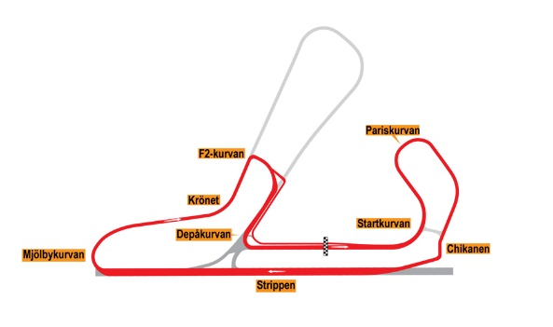

**Plats:** Mantorp, Sverige

**Längd:** 3,106 km

**Antal kurvor:** 8

**Racelängd:** 14 varv (43,48 km)

**Banrekord (TCR):** 1:19.260 / snittfart 141.07 km/h, Tobias Brink (Audi RS3 LMS TCR) 2020

***Fria rättigheter att använda bilderna.***

***Ladda ner pressbilder här:***[***http://bit.ly/jabaeckman-photos***](http://bit.ly/jabaeckman-photos)[***https://www.mynewsdesk.com/se/ja-backman/images***](https://www.mynewsdesk.com/se/ja-backman/images)

